Requirements:

Python 3

requests 2.22.0

使用方法：

1、首先将你检索完的网页的网址复制，如下图中的红线部分所示

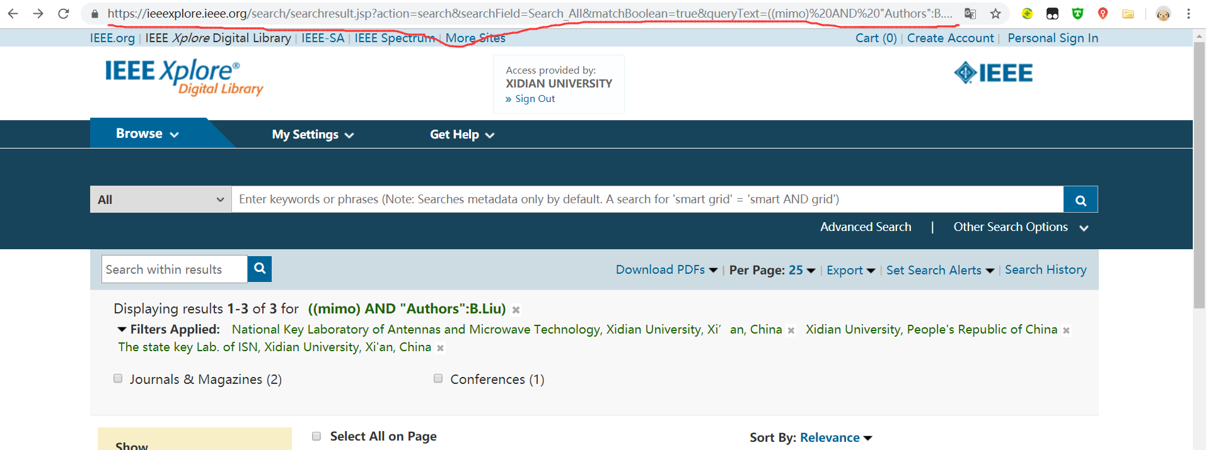

2、首先运行getArticleNumber.py这个脚本将搜索结果下的所有论文信息保存json文件；

3、运行downPaper.py下载pdf，由于有些功能尚未完善，如反爬虫、将文件名中不适合做为windows文件名的字符替换等，在下载时可能出现：

①由于文件名包含了不支持的字符，导致文件保存失败，出现一个大小为0的无后缀名文件；

②由于反爬虫措施尚未完善，会出现在下载若干篇以后出现几篇65k大小的pdf文件，但这些文件并不能打开，经测试是ieee的警告网页内容，爬虫误将其保存为pdf文件；

③同样由于反爬虫措施尚未完善，在出现第二条的状况后通常无法再获取到文档的下载地址，此时程序会报错并退出，需要手动将json中的字典里已下载过的文献的信息删除后再启动downPaper.py